科研工具需求列表

1. 统计订单管理信息界面

功能描述：
- 界面加载时，默认展示统计订单管理信息，包括所有订单的汇总数据和各类信息。
- 提供统计数据显示。

详细需求：
  - 默认加载：展示订单的基本统计信息
  - 支持按时间、单位等维度查看统计数据。
筛选和排序功能：
  - 支持根据订单状态（已处理、待处理）、时间、单位等条件进行筛选。
  - 可以进行排序：如按订单时间、处理状态、单位等进行升序或降序排序。
界面设计：
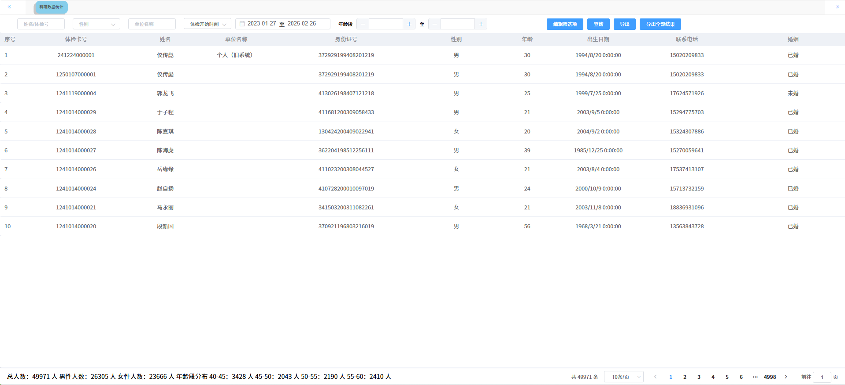

2. 筛选功能

功能描述：
- 提供单位和年龄的筛选功能，允许用户筛选符合特定条件的订单信息。

详细需求：
单位筛选：
  - 提供单位选择框，用户可以根据单位筛选符合条件的订单信息。
  - 可以多选或单选单位。
年龄筛选：
  - 提供年龄筛选范围，用户可以选择特定的年龄段（如 20-30岁、31-40岁等）进行筛选。
  - 可以支持年龄段的自定义输入（例如 25-35岁）。
筛选条件应用：
  - 筛选后的数据自动更新并展示。
  - 支持多个筛选条件同时使用，筛选条件组合使用时数据应该实时更新。
结果展示：
  - 筛选后的结果以表格形式展示，并清晰标识筛选条件。
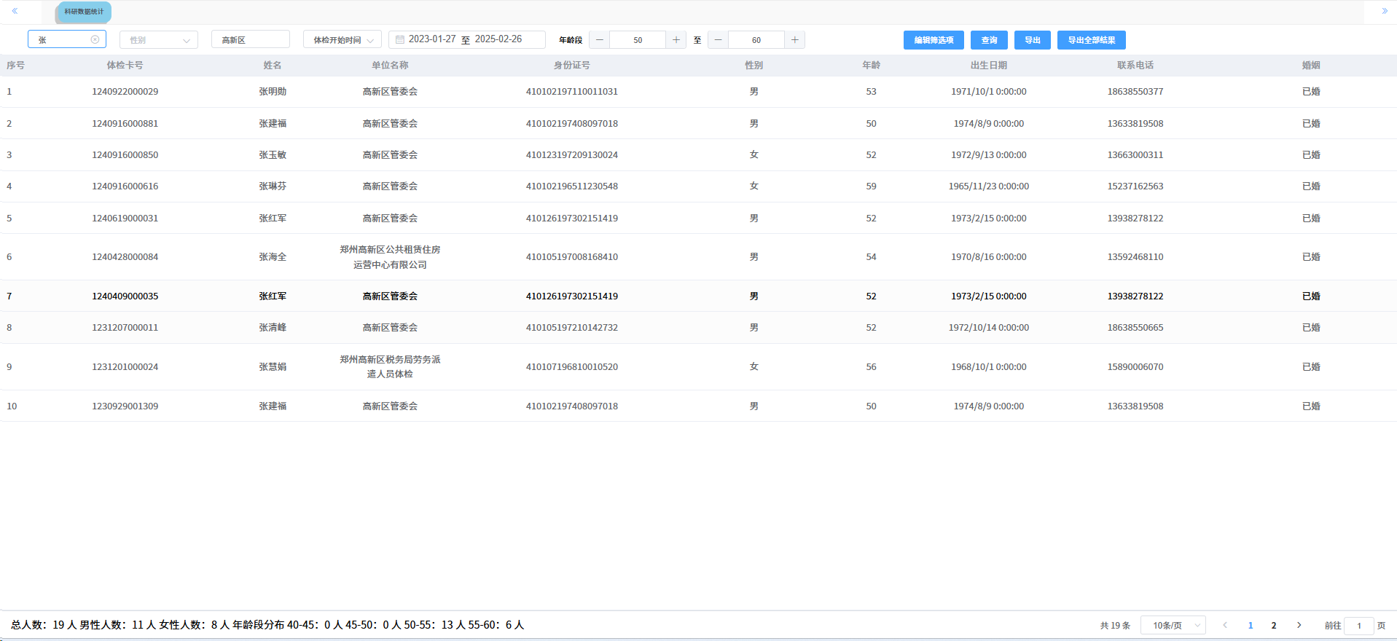

3. 动态列配置显示

功能描述：
- 增加动态列配置功能，用户可以根据需求选择需要显示或隐藏的列，定制展示的内容。

详细需求：
列配置管理：
  - 提供界面，允许用户选择显示/隐藏表格的不同列。
  - 可以根据需要调整列的显示顺序。
列类型设置：
  - 支持多种类型的列（如文本、数字、日期、布尔值等），用户可以选择是否显示某一列的数据。
  - 用户可以在界面上直接拖动列的顺序，或者通过配置菜单进行调整。
列默认显示：
  - 提供列默认显示/隐藏设置，用户第一次进入界面时可以有一个默认的列配置。
  - 支持记住用户的列配置，下一次进入界面时自动加载上次的设置。
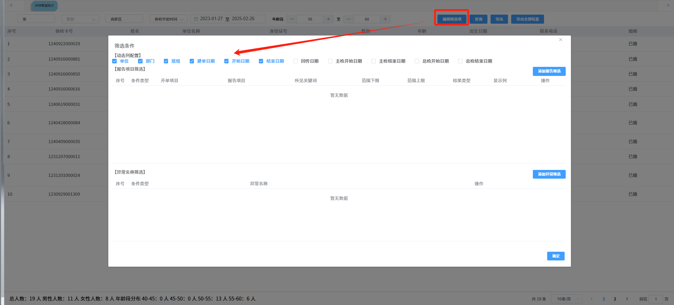

4. 检验筛选功能

功能描述：
- 用户可以根据不同的检验项目和子项配置筛选条件，并显示符合条件的数据。支持多个检验项目的条件组合筛选。

详细需求：
子项筛选条件：
  - 用户可以选择多个检验项目，每个项目下有多个子项可以选择。
  - 需要支持不同检验项目和子项的组合筛选，支持显示符合特定子项条件的数据。
动态列设置：
  - 在显示列的配置中，允许选择是否显示异常状态、单位、范围等字段。
  - 对于特定子项，可以要求某些子项必须满足条件，其他子项可以为空。
查询和导出：
  - 支持筛选后的数据导出功能，可以生成Excel文件，方便用户进一步统计汇总。
  - 支持将筛选条件保存在查询中，避免用户重复设置。
复杂筛选：
  - 允许用户组合多个检验项目，或者在单个检验项目下按不同的子项进行筛选。
  - 提供多种筛选条件（例如：“等于”，“大于”，“小于”）来精确筛选数据。
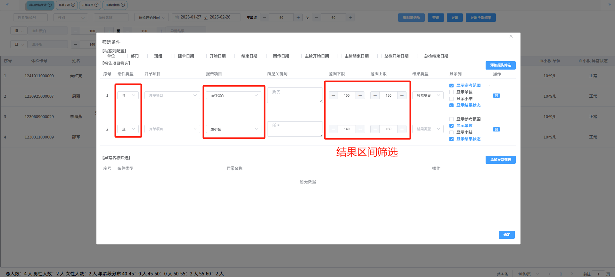

5. 检查筛选功能

功能描述：
- 用户在检验某个指标时，可以同时筛选做了特定部位的PACS检查，并根据报告医生所见的内容进一步筛选数据。

详细需求：
部位筛选条件：
  - 用户可以选择筛选特定部位的PACS检查，或者按部位筛选已有的检查记录。
  - 支持多部位选择，满足任意条件的数据都能显示。
报告医生所见筛选：
  - 通过报告中的医生所见内容进行筛选，支持根据医生的报告内容进行精确筛选。
  - 支持模糊搜索医生所见内容，快速找到相关数据。
数据关联筛选：
  - 对不同数据进行多重筛选，确保展示的数据满足多个条件。
  - 可以基于其他指标和部位条件进一步过滤数据。
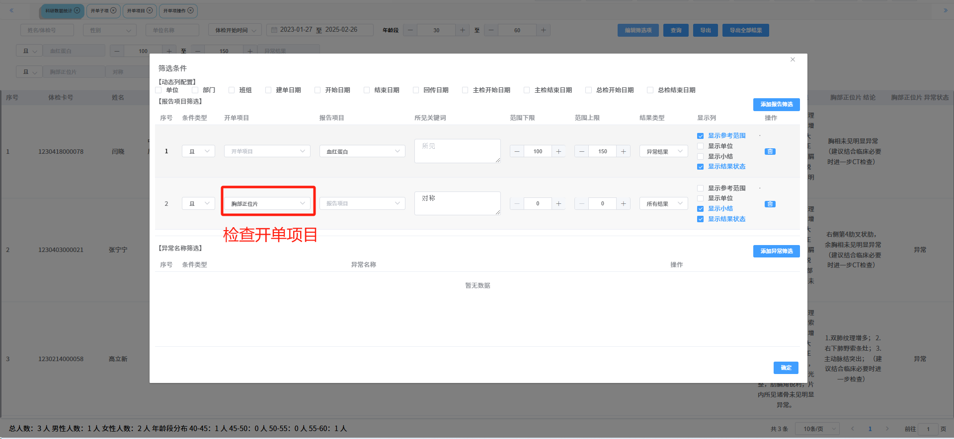

6. 异常筛选功能

功能描述：
- 在筛选部分结果时，用户还可以对出现的异常进行过滤查询。

详细需求：
异常条件筛选：
  - 用户可以选择某些异常条件（例如：是否有异常状态，异常类型等）进行进一步筛选。
  - 支持选择多个异常条件进行组合筛选，展示所有满足这些条件的结果。
异常数据的过滤：
  - 当用户筛选某些检验项目时，系统能够根据异常数据对结果进行进一步过滤，确保用户只看到符合要求的异常数据。
异常状态展示：
  - 在展示的数据中清晰标识异常状态，能够一目了然地查看异常数据。
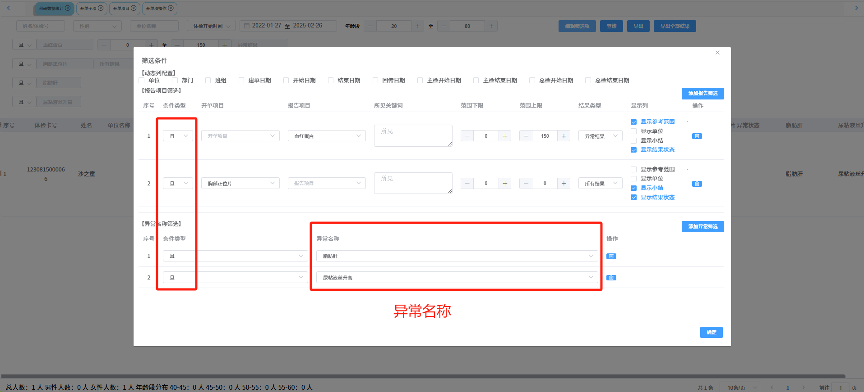

7. 条件导出功能

功能描述：
- 用户可以根据动态配置的显示列生成Excel文件，方便进行统计和汇总。

详细需求：
导出配置：
  - 在导出数据前，允许用户选择需要导出的列。导出时只包含用户选择的列数据。
导出数据格式：
  - 支持生成Excel文件，文件中包含用户选择的列，并保持列的顺序。
  - 文件中可以包含总计、汇总数据等信息。

